
Rotary Club des Montagnes neuchâteloises

Cette année, grâce à notre traditionnelle vente de géraniums, vous nous permettez de soutenir la Fondation Le Copain.

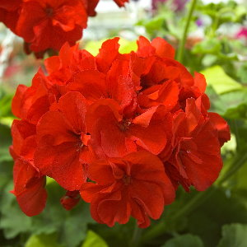
…….. pièces Géraniums rouges zonale à fr.6.50

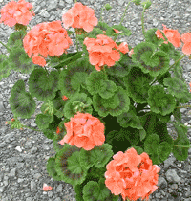
…….. pièces Géraniums saumon zonale à fr.6.50


…….. pièces Géraniums lierre rouges Balcon Impérial à fr.6.50

…….. pièces Géraniums lierre roses Ville de Paris à fr.6.50


…….. pièces Géraniums blancs à fr. 6.50

…….. pièces Géraniums violet pourpre à fr. 6.50

…….. pièces Bidens jaunes à fr. 6.--


…….. pièces Surfinias violets à fr. 6.50

…….. pièces Surfinias roses à fr. 6.50

❑ Nous viendrons prendre livraison jeudi 16.5.2019 de 17h à 20h au :
Garage Proietti - Bd des Eplatures 13 - La Chaux-de-Fonds.

❑ Nous préférons la livraison à domicile

Vendu par :

Important ! Ce bulletin de commande, dûment complété, est à renvoyer avant le 10.05.2019 à :

Nicolas Stehlin, Stehlin Opticiens, rue Neuve 11, 2300 La Chaux-de-Fonds

contact@stehlin-opticiens.ch , fax: 032 912 56 59
Merci de payer sur place ou à la livraison
Nom/Prénom : …………………………………………..……………….
Rue : …………………………………….……………....………..………
NPA : …………….. Localité : ……………………….…………………
Téléphone :………………………………..……………....……….……..

